**Wynajem hal bankietowych - prosty sposób na zjawiskowe wesele**

**Ślub w okresie letnim to świetna okazja na uroczystość i zabawę na świeżym powietrzu. Coraz popularniejsze staje się wesele pod namiotem.**

**Prosty sposób na niepowtarzalne wesele - wynajem hal bankietowych!**

Ciepłe miesiące otwierają wiele furtek na zorganizowanie niepowtarzalnego wesela. Jedną z nich jest zabawa na świeżym powietrzu. W tym wpisie zajmiemy się tematem **wynajmu hal bankietowych** na taką uroczystość.

**Sala weselna a wynajem hal bankietowych**

Zarówno sala weselna, jak i hala bankietowa niosą ze sobą zarówno plusy, jak i minusy. Jeśli zastanawiasz się, którą z opcji wybrać, musisz wziąć pod uwagę kilka kwestii. Po pierwsze, istotnym kryterium będzie data wesela. Wesele na świeżym powietrzu jest dobrym pomysłem na przykład w okresie wakacji, gdy jest ciepło, natomiast sala weselna jest lepszym rozwiązaniem, jeśli planujemy ślub w chłodnych miesiącach. W przypadku tradycyjnych sal weselnych, jesteśmy uzależnieni powierzchnią, i lokalizacją miejsca. Hala bankietowa pozwala na znacznie większą elastyczność, jeśli chodzi o miejsce, gdzie chcemy, by odbyła się uroczystość. Możemy wybrać lokalizację z pięknymi widokami, która będzie zachwycać zarówno gości, jak i państwa młodych. Jeśli chcemy, by nasze wesele było kameralne, nie będzie problemu z rozstawieniem hali w ogrodzie. Dodatkowym atutem jest także możliwość doboru wielkości hali, a w razie niespodziewanych gości, nie ma problemu z wyborem większego obiektu. Ostatnim z ważniejszych kryteriów wyboru jest cena. [Wynajem hal bankietowych](https://www.saleweselne.com/blog/wesele-w-namiocie-tak-czy-nie/) jest często bardziej opłacalny cenowo niż wynajem sali weselnej. To czynnik, który jest bardzo istotny w planowaniu ślubu i wesela przez parę młodą.

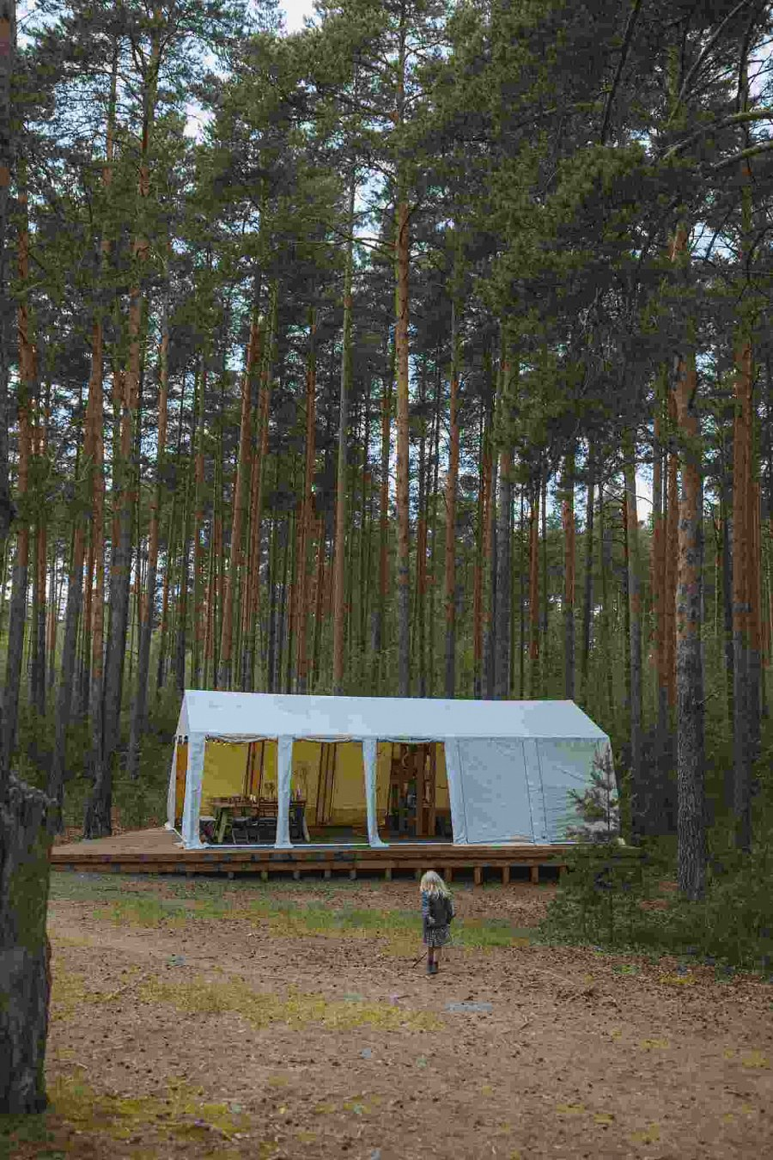

**Wesele na świeżym powietrzu - jaki styl wesela będzie najlepszy?**

Wesele w hali może mieć różny motyw przewodni, jednak w inspiracjach weselnych najczęściej pojawia się styl boho. I nie jest to zaskoczeniem - boho wiedzie triumfy w modzie ślubnej od kilku lat! Halę, w której odbywa się wesele możemy z łatwością dopasować pod ten styl, dodając np. girlandy i kwiaty wiszące pod sufitem.